11.12新龙中一班今日动态
一、来园情况
今天能准时入园的小朋友是：赵翊帆、陆钦瀚、韩凯风、罗恩哲、吕秦川、刘然诺、谢意增、周佳毅、吴 律、曹李安、李依恬、楚慕凡、许米诺、黄馨宁、仇思诺、万佳妮、高依诺、赵诺一、杜妍汐、蔡书歆、李雨佳。小朋友们进入教室都能礼貌打招呼。
二、户外活动
户外场地分别是滑滑梯、综合区、小木屋和平衡区，能积极参与户外活动的小朋友是：赵翊帆、陆钦瀚、韩凯风、罗恩哲、吕秦川、刘然诺、谢意增、周佳毅、吴 律、曹李安、李依恬、楚慕凡、许米诺、黄馨宁、仇思诺、万佳妮、高依诺、赵诺一、杜妍汐、蔡书歆、李雨佳。
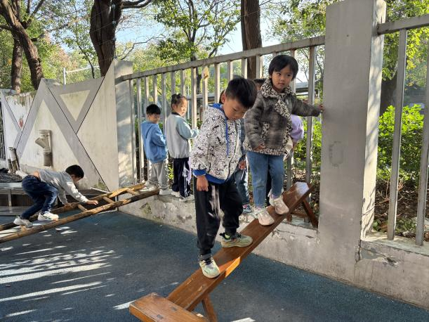 | 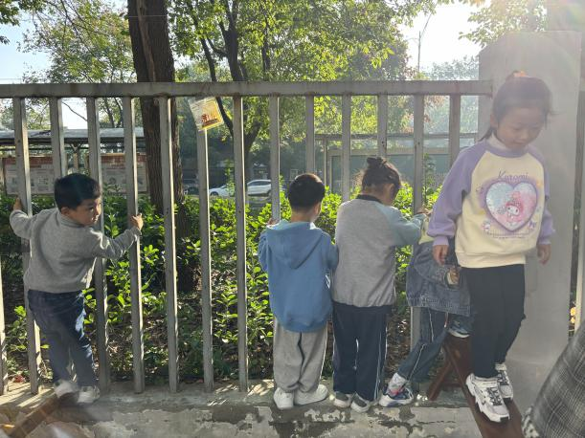
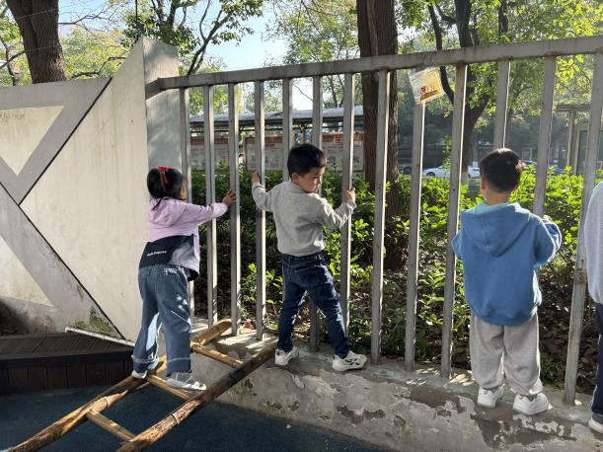 | 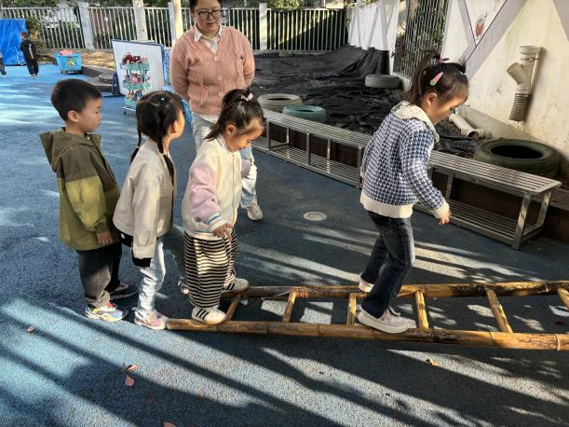

三、集体活动《美术：好吃的山芋》
这是一节静物写生活动，秋天的田野是美丽多彩的，是硕果累累的。本次活动让幼儿观察秋天的田野里的山芋，在了解山芋和山芋叶子的形状、大小、颜色外部特征的基础上，根据自己在不同角度看到的山芋用简单的形和线画出来。
我班部分幼儿在爸爸妈妈的陪伴下过田野的美景，对于写生画是初次接触，对于透视难以理解，但是能够通过仔细观察发现植物的特征，感受秋天的美丽。
在活动中能用画笔大胆的表现秋天的山芋，感受秋天田野的美丽的小朋友是：赵翊帆、陆钦瀚、韩凯风、罗恩哲、吕秦川、高翊桐、谢意增、吴 律、曹李安、楚慕凡、许米诺、黄馨宁、仇思诺、高依诺、赵诺一、杜妍汐、蔡书歆、李雨佳、赵伊凡。
四、请你关注
各位家长，请大家帮忙收集以下种子投放植物角：蔬菜类，豆类，花草，五谷，水果，这两天就带过来哈

